Проповеди в MP3 – диск 3  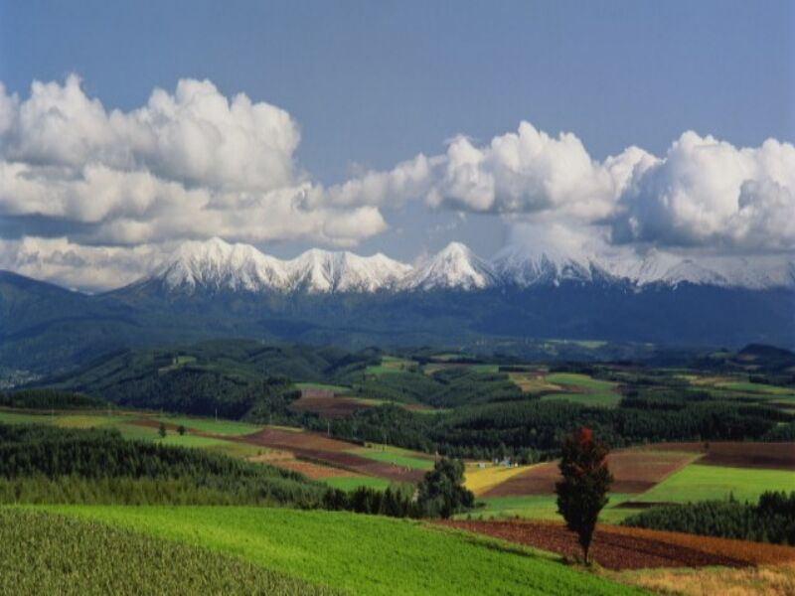  [01] 52:57 Германюк – Наша  Родина-Небо  [02] 44:59 Дубовой I Ч1  [03] 46:18 Дубовой I Ч2  [04] 46:20 Дубовой II Ч1  [05] 46:42 Дубовой II Ч2  [06] 46:07 Дубовой III  [07] 46:14 Дубовой IV  [08] 87:36 Израиль-знамение времени (Часть I)  [09] 82:12 Израиль-знамение времени (Часть II)  [10] 36:46 О помыслах  [11] 46:18 Овчинников И.М. – Как я был 50-ком, Ч.1  [12] 46:15 Овчинников И.М. – Как я был 50-ком, Ч.2  [13] 45:34 Отчёт по работе с молодёжью, Ч.1  [14] 45:28 Отчёт по работе с молодёжью, Ч.2  [15] 38:12 Признаки последнего времени, Ч.1  [16] 54:31 Признаки последнего времени, Ч.2  [17] 40:47 Сысоев К. – Горы Нового Завета, Ч.1  [18] 32:20 Сысоев К. – Горы Нового Завета, Ч.2  [19] 19:07 Шмидт Б.Я. – Не стыдитесь исповедывать Иисуса Христа | Проповеди в MP3 – диск 3  [01] 52:57 Германюк – Наша  Родина-Небо  [02] 44:59 Дубовой I Ч1  [03] 46:18 Дубовой I Ч2  [04] 46:20 Дубовой II Ч1  [05] 46:42 Дубовой II Ч2  [06] 46:07 Дубовой III  [07] 46:14 Дубовой IV  [08] 87:36 Израиль-знамение времени (Часть I)  [09] 82:12 Израиль-знамение времени (Часть II)  [10] 36:46 О помыслах  [11] 46:18 Овчинников И.М. – Как я был 50-ком, Ч.1  [12] 46:15 Овчинников И.М. – Как я был 50-ком, Ч.2  [13] 45:34 Отчёт по работе с молодёжью, Ч.1  [14] 45:28 Отчёт по работе с молодёжью, Ч.2  [15] 38:12 Признаки последнего времени, Ч.1  [16] 54:31 Признаки последнего времени, Ч.2  [17] 40:47 Сысоев К. – Горы Нового Завета, Ч.1  [18] 32:20 Сысоев К. – Горы Нового Завета, Ч.2  [19] 19:07 Шмидт Б.Я. – Не стыдитесь исповедывать Иисуса Христа

